**Zuid Holland - Plaats = Maasland (ZH) Dijkmolen (Grondzeiler)**

* 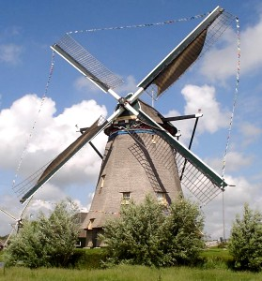De molen bemaalde de Dijkpolder (ca. 545 ha, 1,95 m.).
* Van 1934 tot 1959 was de molen uitgerust met stroomlijnwieken van het systeem Dekker.
* In 1977 ging de zelfstandige Dijkpolder op in het Hoogheemraadschap van Delfland.
* Voor 2010 is een restauratie voorzien van het huidige scheprad zonder sintelstuk